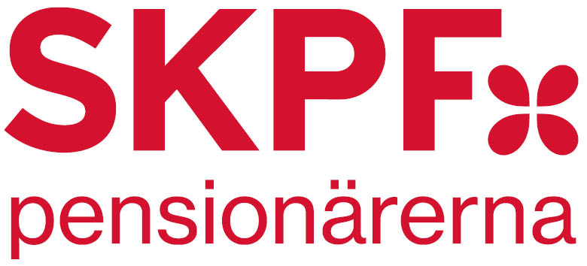

AVDELNING 10 MALMÖ
PROGRAM 2026
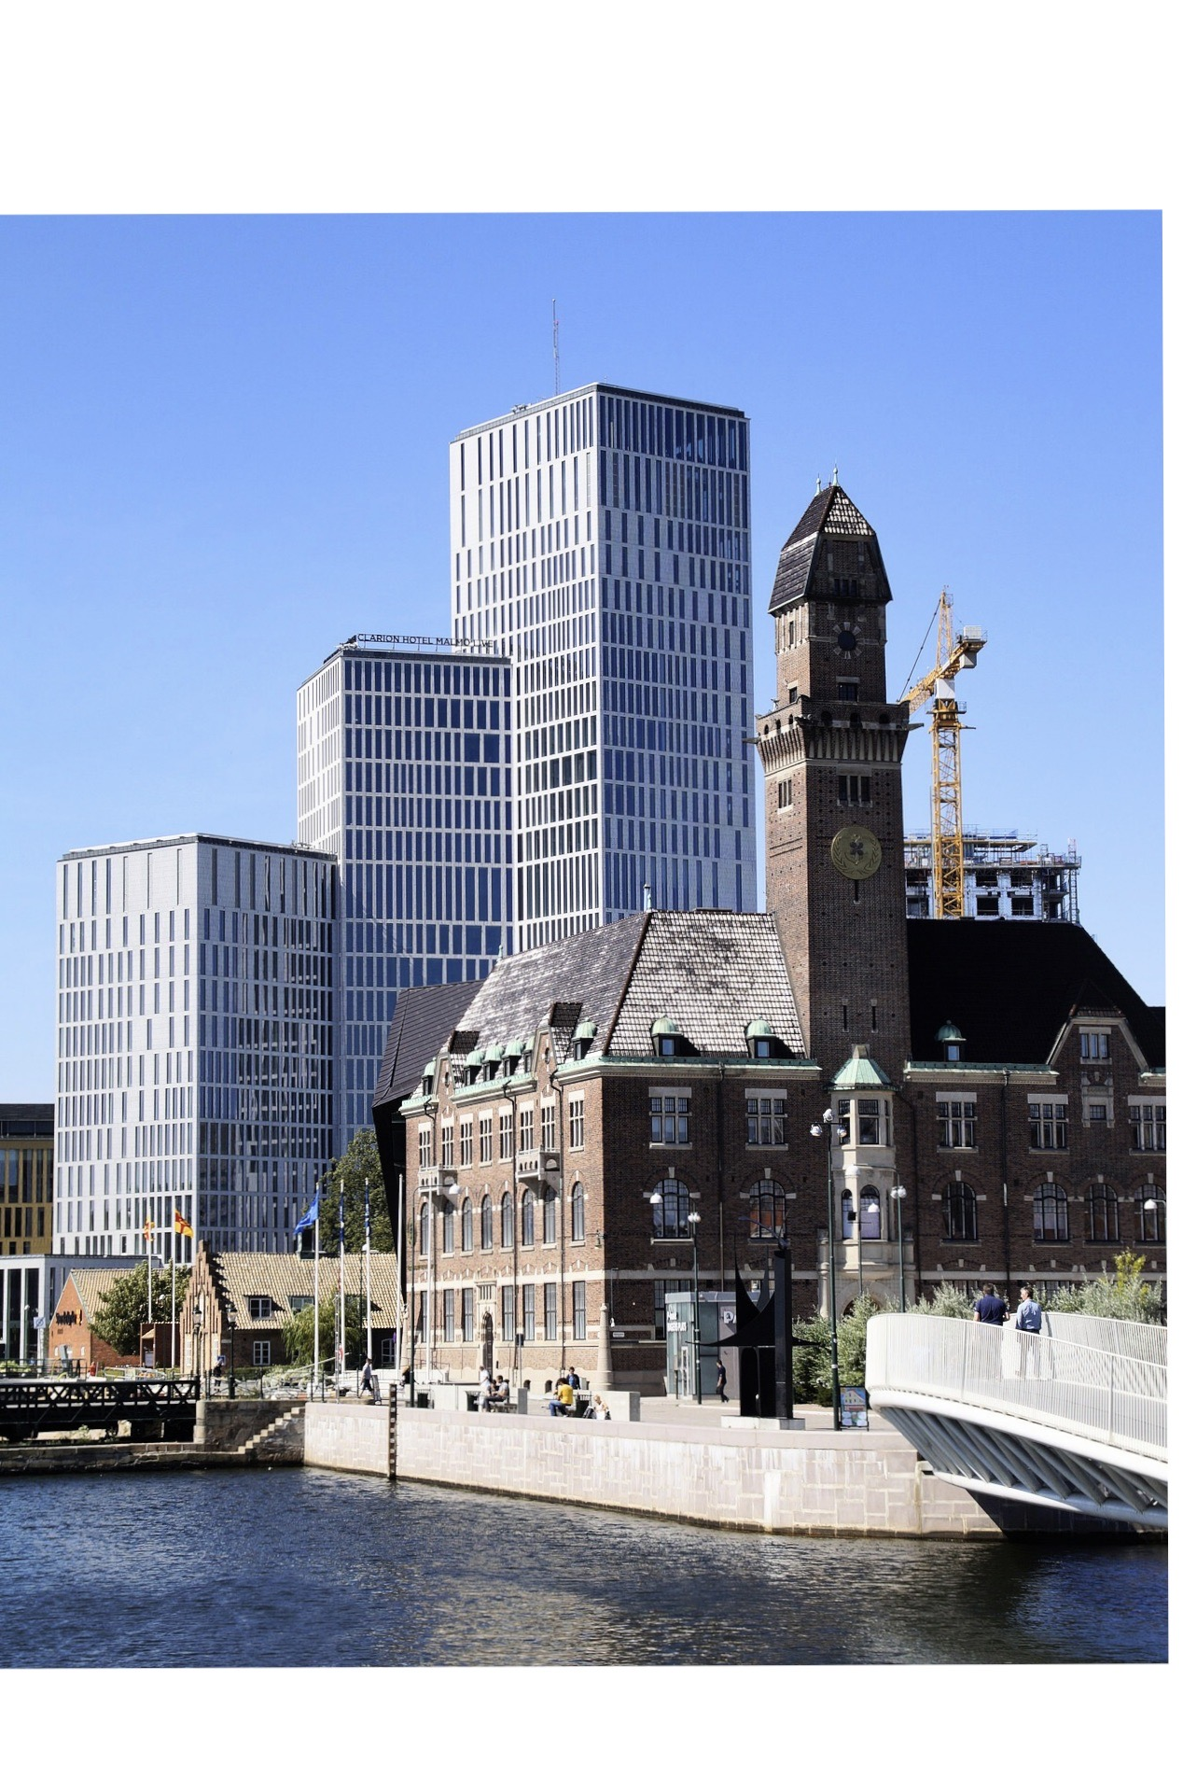




SKPF Pensionärerna är ett religöst och partipolitiskt obundet pensionärsförbund som är öppet för alla som har någon form av pension oavsett yrkesbakgrund.
Vårt mål är ett jämställt samhälle som ger alla ett värdigt liv, ett samhälle som är ekonomiskt och socialt tryggt i livets olika faser.
SKPF Pensionärerna ska etablera sig som en välkänd intresseorganisation för pensionärer genom att påverka beslutsfattare och öka inflytandet i de frågor som medlemmarna tycker är viktiga. SKPF Pensionärerna skall arbeta för att ingen pensionär behöver kämpa för sin överlevnad.
Vi skall också var en organisation som erbjuder bildning, kultur, gemenskap och social samanhållning. Våra utbildningar och cirklar genomförs i samarbete med ABF.
Alla som blir medlemmar i SKPF har möjlighet till en förmånlig kostnad teckna försäkringar i Folksam.

SKPF avdelning 10 har sin verksamhet i Malmö och vår expedition finns på Hantverkaregatan 6 B 211 55 Malmö.

Vårt telefonnummer är: 040-128850 epost: malmo.avd10@skpf.se
Bankgiro: 5421-5397

Våra öppettider är måndag och onsdag 10.00-13.00 helgfria vardagar.
Expeditionen hålles stängd när medlemsmöte infaller på onsdagar.

Vi kommer att ha sommarstängt from: 15/6 öppnar åter 10/8
Vi kommer att ha julstängt from: 14/12 öpnar åter 11/1 2027

Ni kan även besöka vår hemsida där vi lägger ut aktuell information om vad som händer i vår avdelning. För att besöka vår hemsida sök på SKPF avdelning 10 Malmö.
Besök även Distrikt Skånes hemsida på www.skpf.se distrikt Skåne.
Följ oss även på vår Facebookgrupp SKPFavdelning 10 Malmö.

Att var medlem i SKPF kostar 275 kr per år

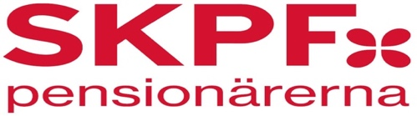

Styrelsen och övriga uppdrag ( till årsmötet 2026-02-25)

Ordförande Ulla-Britt Mattisson
Ledamot/ kassör Gun-Britt Eriksson
Ledamot/ sekreterare Marie-Anne Booth
Ledamot Lennart Sandgren
Suppleant Kenneth Hansson
Suppleant Kerstin Svidén

Webbansvarig Lennart Sandgren
Reseansvarig Kerstin Svidén

Valberedning Ingrid Ahlqvist/ sammankallande
Barbara Rundqvist

Revisorer Rose-Mari Carlsson, Kate Glantz
Revisorsuppleant Karl-Erik Mårtensson

ABFs Representantskap Marie-Anne Booth, Kerstin Svidén

Centrala pensionärsrådet Ulla-Britt Mattisson, Gun-Britt Eriksson,
Marie-Anne Booth, Lennart Sandgren,
Kenneth Hansson

Regionala Pensionärsrådet Ulla-Britt Mattisson
Suppleant Gun-Britt Eriksson

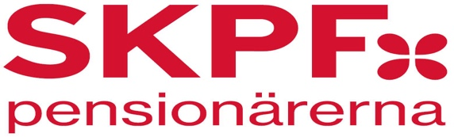
Studiebesök
Vi kommer under året att göra några studiebesök enligt medlemmarnas önskemål.

Klagshams vingård
Saturnus
Eleda fotbollsstadion
Rådhuset Malmö
Seniorfestivalen
Vi kommer som vanligt att delta på seniormässan som äger rum 2026-03-25-26
Vi kommer finnas i SKPF s monter på Malmömässan

SKPF dagen
Vår årliga SKPF dag kommer i år att vara 2026-10-08

80 årsresan för dig som är född 1946

Till alla som fyller 80 år under året bjuder vi på en resa 2026-05-27 runt Malmö och i Malmö för att se alla förändringar som skett de senaste åren. Vi kommer att bli guidade av vårt kommunalråd Andreas Schönström Vi bjuder på lunch och bussresan. Ni som fyller 80 år och vill åka med på vår resa kontakta oss på expeditionen på telefonnummer 040-128850 eller epost malmo.avd10@skpf.se
Viktigt att ni som vill följa med på resan kontaktar vår expedition och uppger namn telfonnummer och personnummer så vi kan kontakta er

Kongress
SKPF kommer att hålla sin 25:e kongress som äger rum 9-11 juni 2026 på Aronsborg i Bålsta ,Stockholm

Trygghetsdag
Vi kommer även under 2026 anordna en trygghetsdag 2026-05-19tillsammans med räddningstjänsten, polisen, Malmö stad och pensionärsorganisationerna.
Trygghetsdagen kommer att äga rum på brandstationen på Drottningatan.

På några ovanstående aktiviteter har vi inte fått någon datum och tid på när vårt
program går i tryck. Vi återkommer med mer information när vi får tider och datum

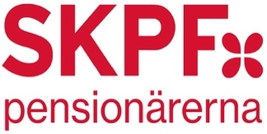

Medlemsmöte och årsmöte



Våren 2026

28/1 Medlemsmöte

25/2 Årsmöte

13/5 Medlemsmöte

Hösten 2026
23/9 Medlemsmöte

22/10 Budgetmöte

11/12 Julmöte

Samtliga möten hålls på Motettens Folkets i Lindängens Folkets Hus med början 12.30 om inget annat anges.
Styrelsen reserverar sig för ev förändrade tider och datum som gäller våra möten

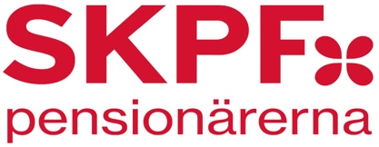
Kurser och cirklar



Våren 2026

Canasta Måndagar kl.10.00-14.00 på Roskildevägen 35

Studiecirkel om Malmös kyrkogårdar och dess historia (börjar i Februari vi återkommer med datum och mer info)

Hösten 2026

Canasta Måndagar kl.10.00-14.00 på Roskildevägen 35

Studiecirkel om Malmös kyrkogårdar och dess historia

Det kan komma till kurser och cirklar beroende på önskemål från våra medlemmar och tillgång till kursledare

Resor och Utflykter

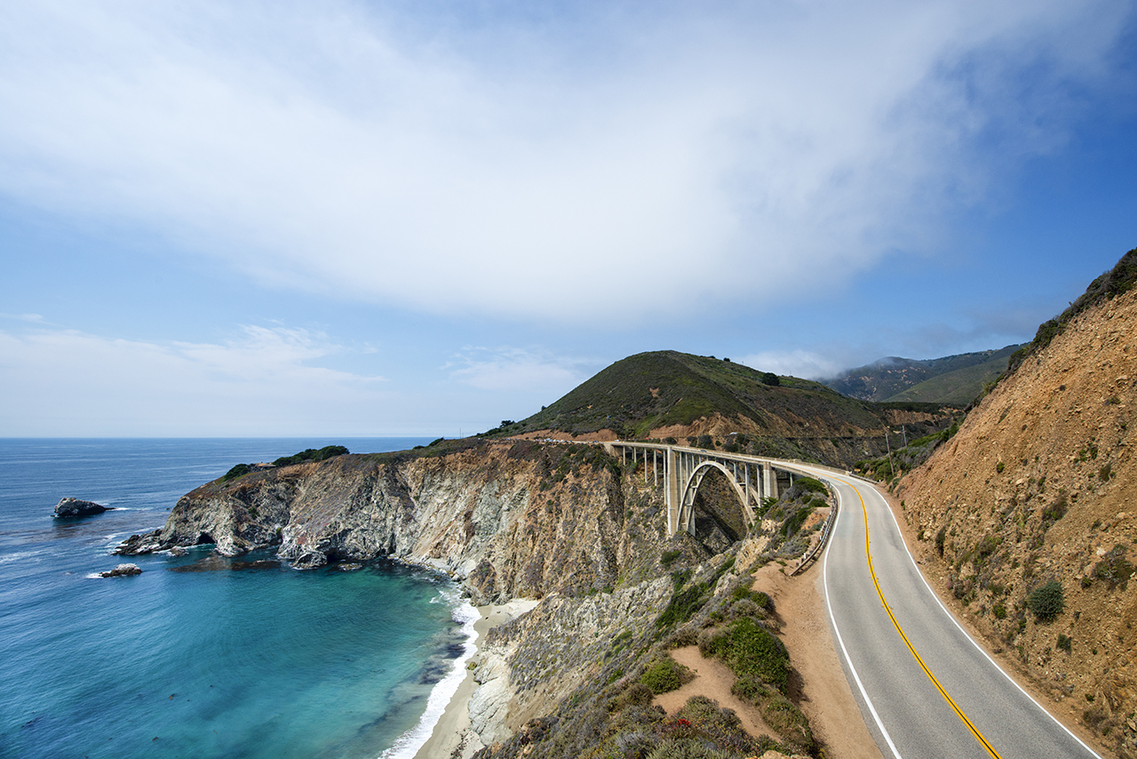

Våren 2026

2026-04-07 reser vi till Christinehofs slott och Cristina Pipers värld i Anrdarums socken i Tomelilla, vi besöker även Backåkra som är mest känt för Dag Hammarsköld, där finns museum, cafe och naturreservat
2026-05-21 åker vi på en resa ut i det blå där vår busschaufför bestämmer resans mål

Hösten 2026

2026-09-17 åker vi på en resa ut i det blå där vår busschaufför bestämmer resans mål

2026-11-20 åker vi på vår Julmarknadsresa

Styrelsen reserverar sig för ev förändrade tider och datum som gäller våra resor
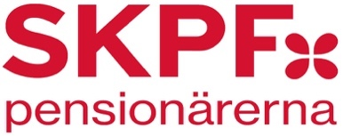
Medlemsförmåner

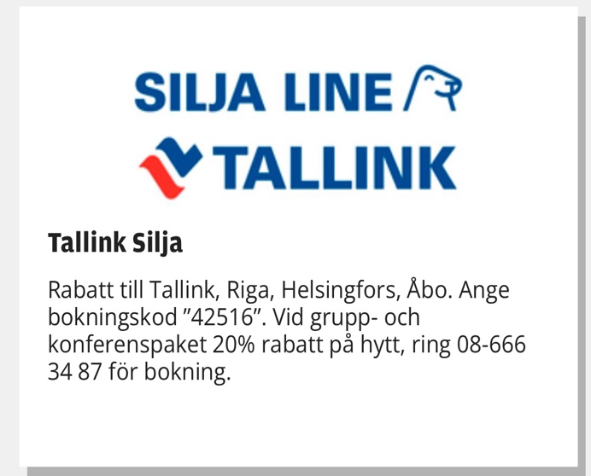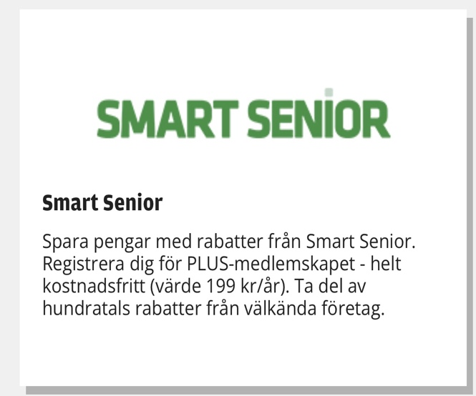
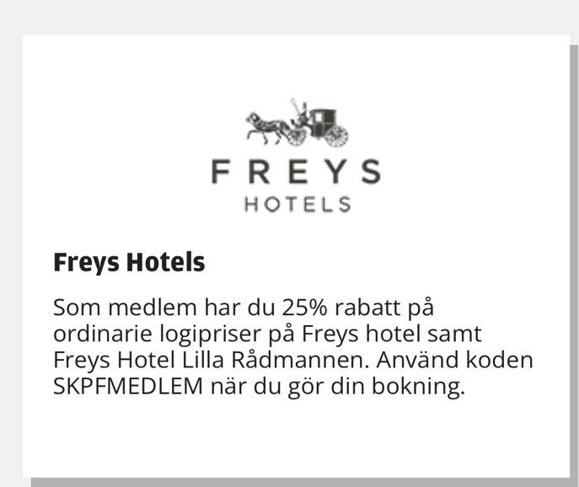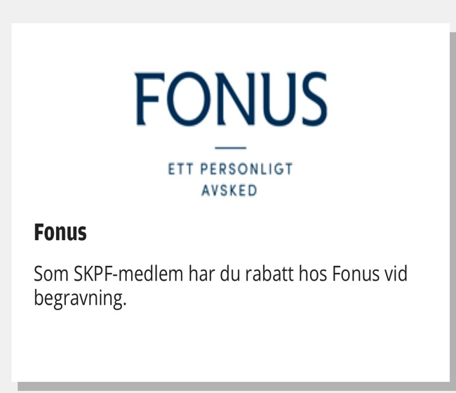

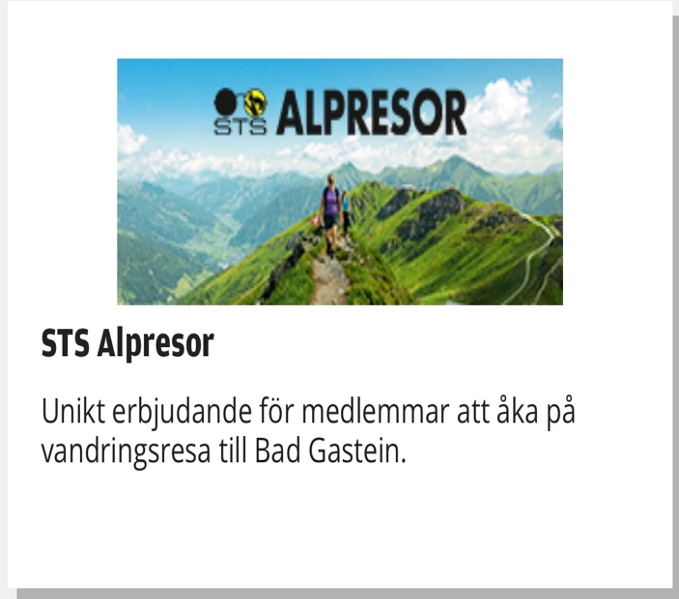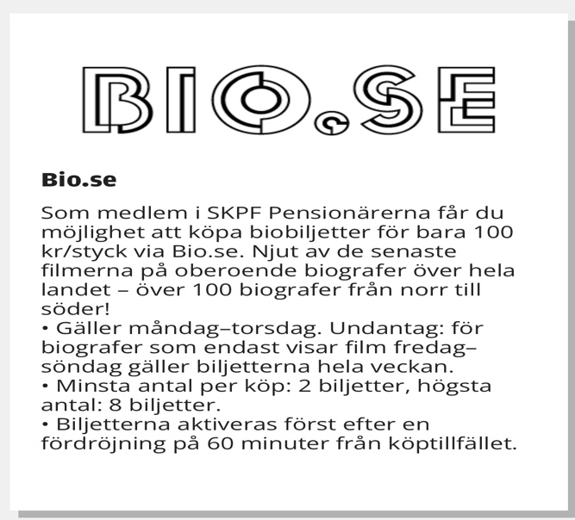
För Detta är ett urval av våra medlemserbjudanden för att se fler gå in på SKPF .se

